Сольфеджио 1 класс
6 урок
Вспомните, что такое ОКТАВА.

Октава – расстояние от ноты «ДО» до ноты «ДО»

Вспомните, где пишутся ноты первой и второй октавы.

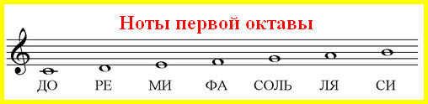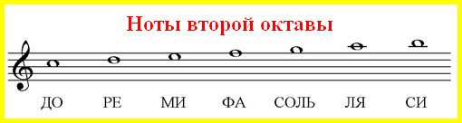

Задание 1: Подпишите ноты первой и второй октавы.

Задание 2. Спойте знакомую песенку по нотам и со словами, обведите ноты второй октавы.
«Пой, малышка, песенку»
Чешская народная песня
1 и 2и 3и 1 и 2и3и
Задание 3. Перейдите по ссылке и исполните ритмический рисунок, можно использовать ложки или карандаш. https://www.youtube.com/watch?v=u2MXbqsSgLM

